**TLAメンバーによるコンテンツ視察**

**『日本の発酵文化体験**

**伝統的な日本の食文化が秘めた力**

**～和イタリアンとの日本酒ペアリング～』**

2023年7月27日、TLA企画の一環としてコンテンツ視察を実施いたしました。

簡単ではございますが、参加メンバー以外の方にもコンテンツ内容を共有させていただきます。

■概要

・コンテンツ名：

日本の発酵文化体験

伝統的な日本の食文化が秘めた力～和イタリアンとの日本酒ペアリング～

（令和４年度開発済みコンテンツ）

　・視察先：

石川酒造、東京港醸造、リストランテアルポルト

・コンテンツ内容：

日本酒は、原料である米を麹菌により発酵させて作られますが、

この「麹菌」は、免疫力を高める力があるとして昨今注目されています。

昨年度のコンテンツ開発では、この「麹菌」の力を体感できるツアーを想定した開発例を

エキスパートの(株)彩食絢美 代表取締役社長手島氏にご提案いただきました。

■視察内容

・石川酒造酒蔵見学（約１時間）

―１９世紀に造られた歴史的な酒蔵を見学（英語ガイド付き）

―季節の日本酒の試飲

・石川酒造ゲストハウス酒坊での麹ワークショップと発酵ランチ（約3時間）

―麹を使った化粧水作り、麹の手パック、塩麹づくり

―麹をふんだんに使った発酵ランチ

・東京港醸造見学（約１時間）

―都心のビルでのサステナブルな酒造りについてのご説明

―キッチンカーでの試飲

・リストランテアルポルト（約２時間）

　―都内の酒蔵で造られた日本酒とイタリア料理のペアリングディナー

■受け入れ情報

・石川酒造は専属英語ガイドによるご案内プランがある。

・酒坊でのワークショップはランチとセット。ランチの前後にワークショップを開催する形態。ただし、石川酒造の酒蔵見学の予約が取れれば、その前後でのワークショップ開催もご相談可能。

・酒坊のランチ単体であれば、お席の空きに応じて予約なしでも対応可能。

・港醸造は12月にラウンジをオープン予定。

・アルポルトでの日本酒ペアリングディナーは手島氏にお問い合わせ。手島氏の当日立ち合いにて、お料理・季節に合わせたペアリングセッティングのプランをご用意。

・各受け入れ先のコンタクト先一覧については、事務局までお問い合わせください。

　事務局メールアドレス：[info@tokyoluxuryauthority.jp](mailto:info@tokyoluxuryauthority.jp)

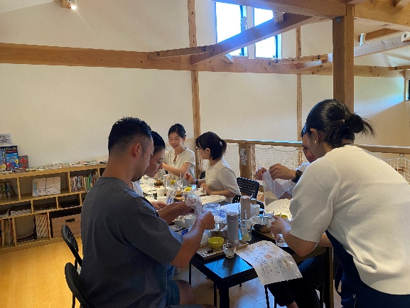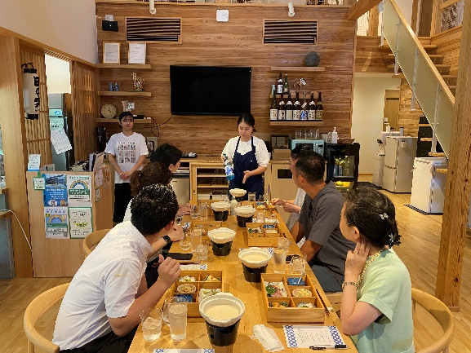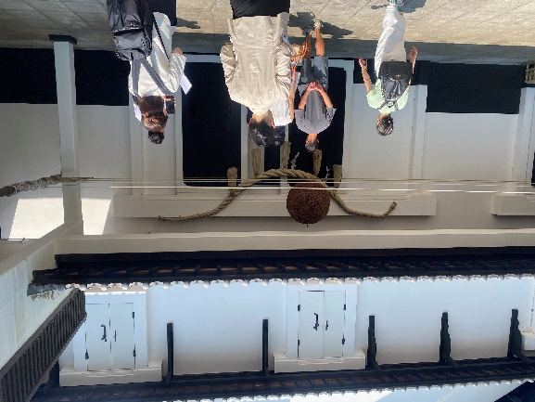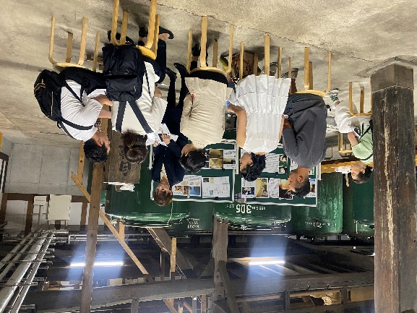

■視察メンバーによるコメント

・都内から日帰りで日本風な体験ができるのは気軽で行きやすい

・健康志向が増えている中、発酵食ランチは良い。どのように健康に良いかもう少し説明があると良さそう

・化粧水づくりは女性に喜ばれる。男性とプログラムを分けても良いかもしれない

・麹づくりはデモンストレーションにとどめ、キットをお渡しして帰国後に作っていただくとご自宅で楽しんでいただける

・日本食や日本酒を来日目的にされているお客様は多いのでご提案させていただきたい

・体験を通じて麹文化をストーリーとして学ぶことができたのでお客様にもお勧めしやすい内容であった

